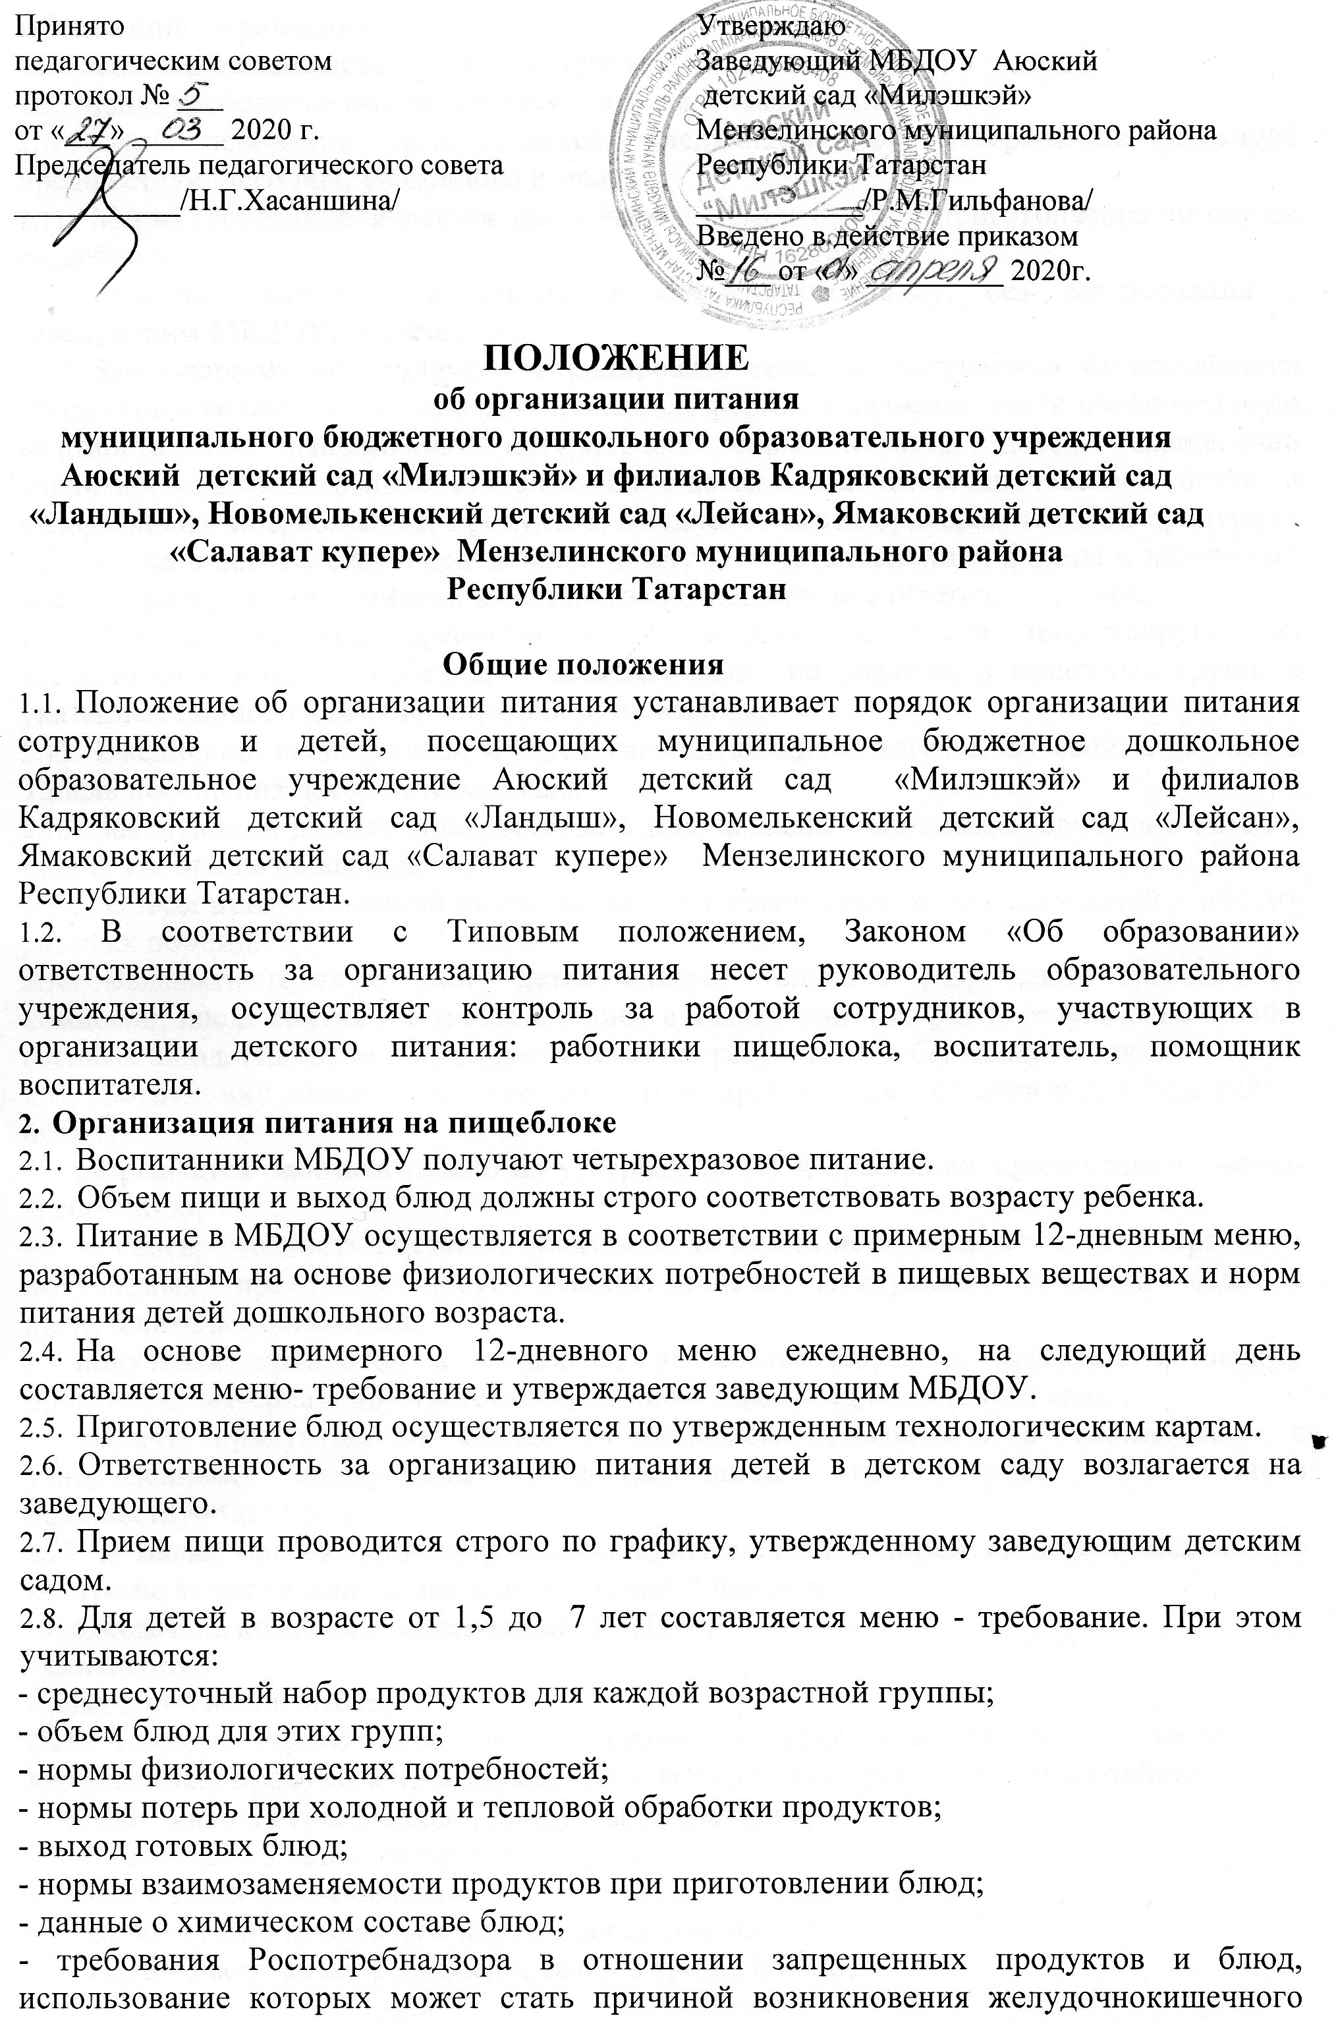

заболевания, отравления.
- сведениями о стоимости и наличии продуктов.
  - Меню-требование подписывается поваром, заведующим.
  - Меню-требование представляется заведующему для утверждения, накануне предшествующего дня, указанного в меню.
  - Меню-требование является основным документом для приготовления пищи на пищеблоке.
  - Вносить изменения в утвержденное меню-раскладку, без согласования с заведующим МБДОУ, запрещается.
  - Заведующему необходимо контролировать качество получаемых от поставщика продуктов с ведением журнала установленной формы; ежедневно вести накопительную ведомость по выполнению натуральных норм питания детей; ежемесячно анализировать качественный состав питания детей с подсчетом химического состава и калорийности потребленных продуктов; ежедневно вести бракераж готовой продукции пищеблока с соответствующей записью в журнале установленной формы и подписями членов бракеражной комиссии в составе: заведующего, воспитателя и повара;
  - Для обеспечения преемственности питания родителей информируют об ассортименте питания ребенка, вывешивая меню на раздаче, в приемных групп, с указанием полного наименования блюд, их выхода;
  - Ежедневно, воспитателем ведется учет питающихся детей с занесением данных в Табель посещения детей детского сада.
  - Заведующий должен присутствовать при закладке основных продуктов в котел и проверять блюда на выходе.
  - Объем приготовленной пищи должен соответствовать количеству детей и объему разовых порций.
  - Выдавать готовую пищу детям следует только с разрешения бракеражной комиссии, после снятия им пробы и записи в бракеражном журнале результатов оценки готовых блюд. При этом в журнале отмечается результат пробы каждого блюда.
  - Сотруднику пищеблока, отвечающего за организацию питания в детском саду - повару:
- разрешается работать только по утвержденному и правильно оформленному меню- требованию;
- за своевременность доставки продуктов, точность веса, количество и ассортимент получаемых продуктов несут ответственность заведующий детского сада и представитель поставщика;
- получение продуктов в кладовую, их соответствующее хранение и выдачу производит материально-ответственное лицо – заведующий детского сада;
- выдачу продуктов со склада в пищеблок производить в соответствии с утвержденным заведующим меню-требованием не позднее 16.00 часов предшествующего дня;
  - В целях организации контроля за приготовлением пищи создать комиссию по контролю за организацией питания в составе 3 человек:
-председатель комиссии: заведующий МБДОУ,
- Воспитатель,
- помощник воспитателя.
  - Повару строго соблюдать технологию приготовления блюд, закладку необходимых продуктов производить по утвержденному руководителем графику:
- 7.00 - мясо в первое блюдо; продукты для запуска;
- 7.30 - масло в кашу, сахар для завтрака;
- 9.00 - тесто для выпечки;
- 10.00 -11.00 - продукты в первое блюдо (овощи, крупы);
- 11.30 - масло во второе блюдо, сахар в третье блюдо;
- 13.00 - продукты для полдника
Повару производить закладку продуктов в присутствии членов комиссии.
Заведующему ежемесячно проводить выверку остатков продуктов питания с бухгалтером централизованной бухгалтерии.
  - На пищеблоке необходимо иметь:
- инструкции по охране труда и технике безопасности, должностные инструкции, инструкции по соблюдению санитарно-противоэпидемического режима;
- картотеку технологий приготовления блюд;
- график закладки продуктов;
- график выдачи готовых блюд;
- контрольное блюдо;
- суточную пробу всех приготовленных блюд в объеме порции за 48 часов;
- вымеренную посуду с указанием объёмов;
- медицинскую аптечку.
  - Работникам пищеблока запрещается раздеваться и хранить личные вещи на рабочем месте.
- Организация питания детей в группах
  - Работа по организации питания детей в группе осуществляется под руководством воспитателя и заключается:
- в создании безопасных условий при подготовке и во время приема пищи;
- в формировании культурно-гигиенических навыков во время приема пищи детьми.
  - Получение пищи на группу осуществляется строго по графику, утвержденному заведующим МБДОУ.
  - Привлекать детей к получению пищи с пищеблока категорически запрещается.
  - Перед раздачей пищи детям помощник воспитателя обязан:
- промыть столы горячей водой с мылом;
- тщательно вымыть руки;
- надеть специальную одежду для получения и раздачи пищи;
- проветрить помещение;
- сервировать столы в соответствии с приемом пищи.
  - К сервировке столов могут привлекаться дети с 3 лет.
  - С целью формирования трудовых навыков и воспитания самостоятельности во время дежурства по столовой воспитателю необходимо сочетать работу дежурных и каждого ребенка (например: салфетницы собирают дежурные, а тарелки за собой убирают дети).
  - Во время раздачи пищи категорически запрещается нахождение детей в обеденной зоне.
  - Подача блюд и прием пищи в обед осуществляется в следующем порядке:
- во время сервировки столов на столы ставятся хлебные тарелки с хлебом;
- разливают III блюдо;
- в салатницы, согласно меню, раскладывают салат (порционные овощи);
- подается первое блюдо;
- дети рассаживаются за столы;
- дети приступают к приему первого блюда;
- по окончании, помощник воспитателя убирает со столов тарелки из-под первого;
- подается второе блюдо;
- прием пищи заканчивается приемом третьего блюда.
  - В группах раннего возраста детей, у которых не сформирован навык самостоятельного приема пищи, докармливают.
- Порядок учета питания, поступления и контроля денежных средств на продукты питания
  - К началу учебного года заведующим МБДОУ издается приказ о назначении ответственного за питание (заведующий), определяются его функциональные обязанности;
  - Ответственный за питание осуществляет учет питающихся детей в табеле посещения детей.
  - Ежедневно заведующий составляет меню-раскладку на следующий день. Меню составляется на основании списков присутствующих детей, которые ежедневно, с 8.00 до 9.00 утра, подают педагоги.
  - На следующий день, в 8.00 воспитатель подает сведения о фактическом присутствии воспитанников в группе ответственному (заведующему) за питание, который оформляет заявку и передает ее на пищеблок.
  - В случае снижения численности детей, если закладка продуктов для приготовления завтрака произошла, порции отпускаются другим детям, как дополнительное питание, главным образом детям старшего дошкольного и младшего дошкольного возраста в виде увеличения нормы блюда.
  - С последующим приемом пищи (обед, полдник) дети, отсутствующие в учреждении, снимаются с питания, а продукты, оставшиеся невостребованными возвращаются на склад по акту.
  - Возврату подлежат продукты: яйцо, консервация /овощная, фруктовая/, сгущенное молоко, кондитерские изделия, масло сливочное, молоко сухое, масло растительное, сахар, крупы, макароны, фрукты, овощи.
  - Учет продуктов ведется в накопительной ведомости. Записи в ведомости производятся на основании первичных документов в количественном и суммовом выражении. В конце месяца в ведомости подсчитываются итоги.
  - Начисление оплаты за питание производится централизованной бухгалтерией на основании табеля посещаемости, которые заполняет педагог. Число детодней по табелям посещаемости должно строго соответствовать числу детей, состоящих на питании в меню-требовании. Бухгалтерия, сверяя данные, осуществляет расчет начислений с учетом льгот по родительской оплате (согласно предоставленных документов).

